**大学生毕业设计（论文）管理系统**

**学生简易操作手册**

**2023年11月**

目录

第1部分学生核心功能模块 3

1.1学生登录和用户设置 4

1.2学生选题（教师报题模式） 4

1.2.1学生选题 4

1.2.2查看师生双选关系 5

2.1提交过程文档 6

2.1.1提交开题报告 6

2.1.2提交中期检查、外文译文和原件（操作同开题报告模块） 7

2.1.3提交指导记录 7

3.1提交各版本毕业设计（论文） 8

3.1.1提交初稿（格式检查） 8

3.1.2提交毕业设计（论文） 10

3.1.3提交抽检版毕业设计文档（只有被抽到外审的学生需要提交） 11

3.1.4提交最终存档版论文 12

4.1查看答辩信息 12

5.1提交推优材料（只有被推荐为优秀的学生提交） 13

6.1导出指导手册 14

# 第1部分学生核心功能模块

“学生”角色的核心功能模块主要包括以下内容：

→→→1登录系统和用户设置

→→→2选择题目

→→→3提交开题报告、中期检查、外文译文和原件、指导记录

→→→4提交初稿（格式检查）

→→→5提交毕业论文检测

→→→6提交抽检版论文

→→→7提交最终版毕业论文

→→→8提交推优材料

→→→9导出指导手册

## 1.1学生登录和用户设置

★第1步：http://qlu.co.cnki.net/，采用统一身份认证方式登录

首次登录需要修改密码，该密码并非统一认证登陆的密码，是您可以从校外网址访问毕设系统的登录密码，**原始密码qlu+学号**；

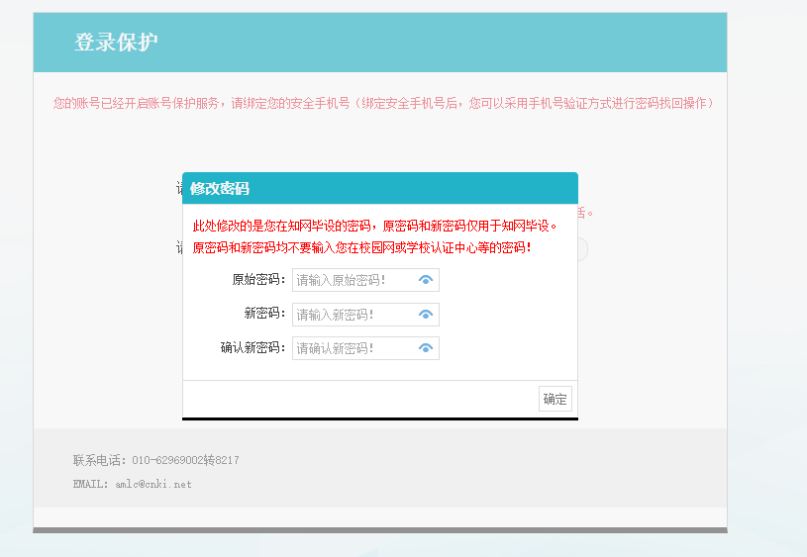

第二种登录方式：校外登录网址

（https://co2.cnki.net/Login.html?dp=qlu&r=1647576014162&cas=1）

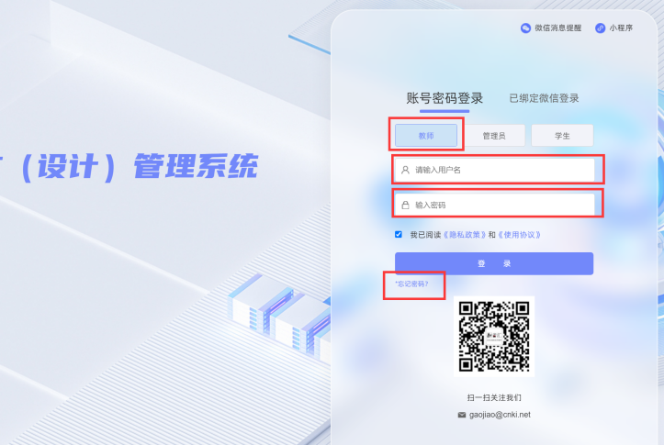

★第2步：选择学年，选择“学生”角色进入系统

## 1.2学生选题（教师报题模式）

### 1.2.1学生选题

★第1步：选择“师生双选管理-学生选题”打开页面，或者在学生首页点击“点击选题”打开页面

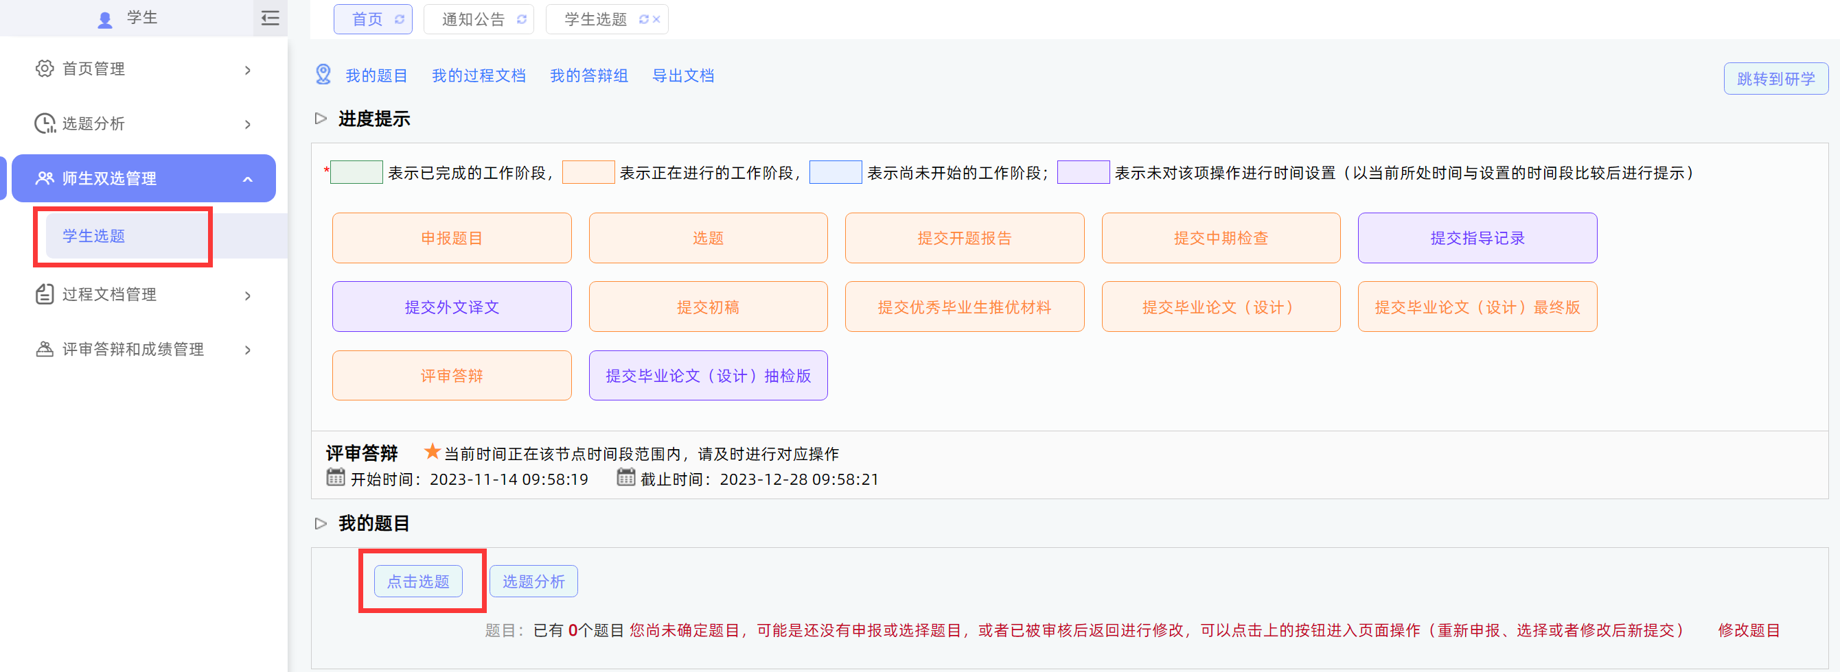

★第2步：查看可选课题的列表，在列表中点击“题目详情”可以打开查看课题详情内容，点击“选择题目”即可选择对应的课题进入待确认的状态

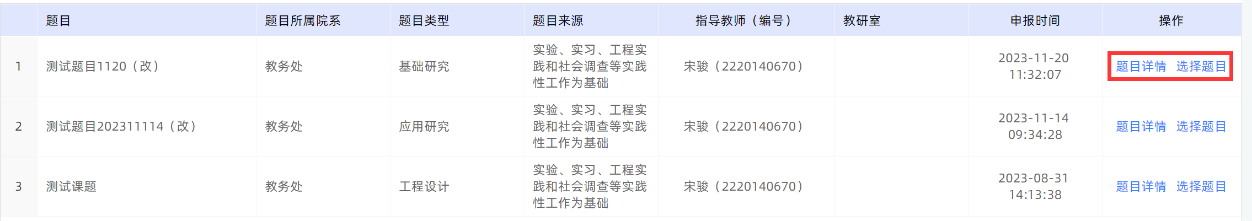

★第3步：选择课题后，学生已选课题列表将会展示学生选择的课题，并展示确认的状态和操作

*学生可选几个课题等待指导教师确认，是由学校或者院系设置的

*最终仅能达成1个双选关系

*在指导教师确认之前，学生可“取消选题”，改选其他课题或者采用别的方式报选题



★第4步：指导教师确认后操作

*若指导教师确认为“通过”，则与学生达成双选

*若指导教师确认为“不通过”，则学生需要重选或者更改别的方式报选题

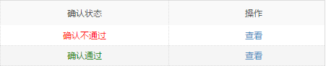

### 1.2.2查看师生双选关系

★第1步：在学生首页可以看到师生双选以及题目的审核状态等情况。

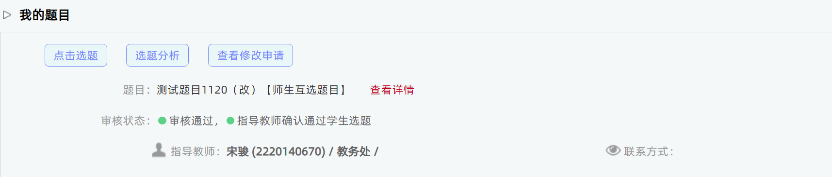

## 2.1提交过程文档

### 2.1.1提交开题报告

★第1步：选择“过程文档管理-提交开题报告”打开页面，或者在学生首页点击“开题报告”后的“点击提交”打开页面

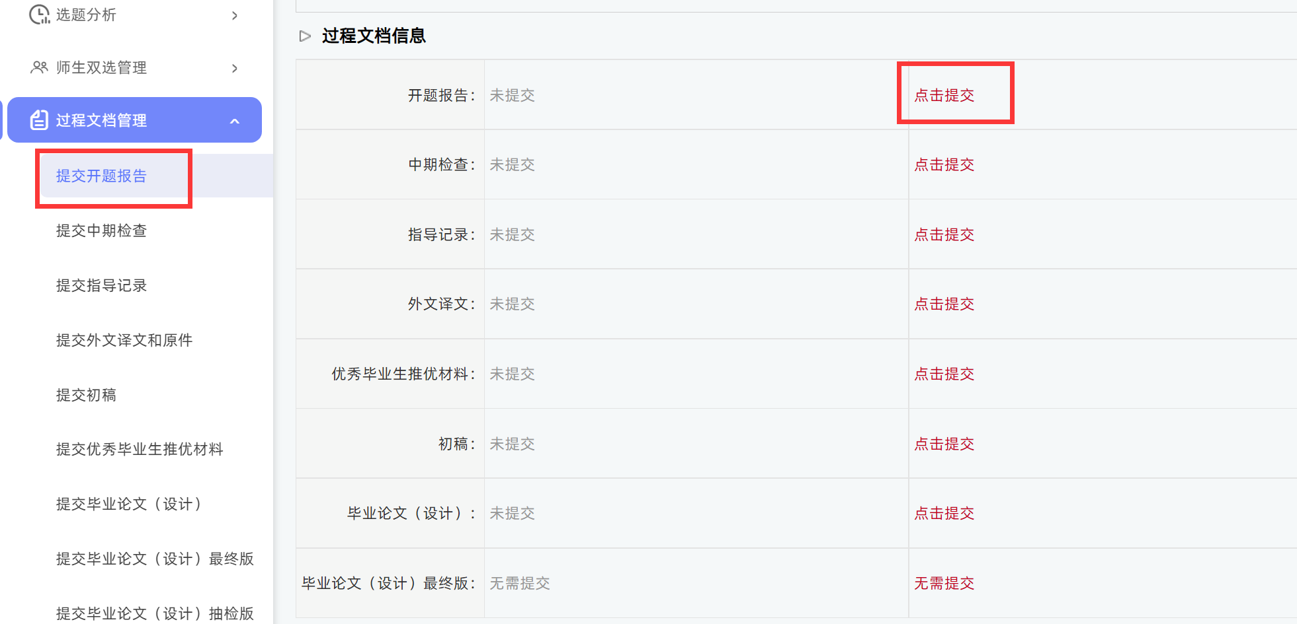

★第2步：输入内容提交

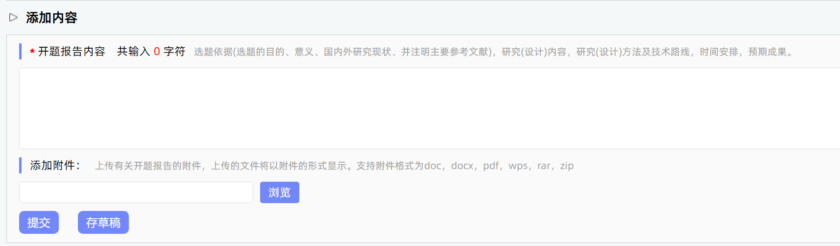

★第3步：等待指导教师，在审核前，学生可以对开题报告的内容进行修改

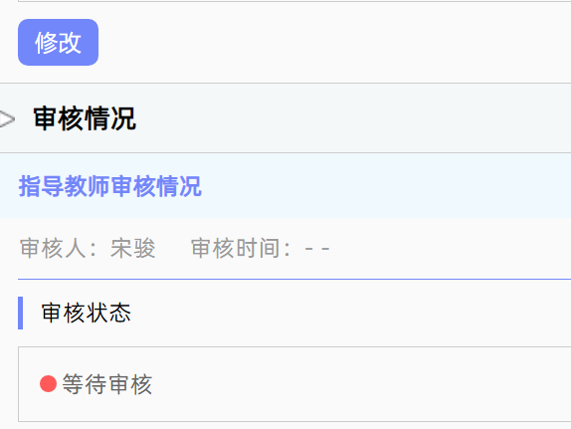

★第4步：根据审核的情况进行后续操作

*指导教师审核，学生需要根据不同的审核情况进行后续操作

*要求“返回修改”的，学生需要进行修改后再次提交，仍需要走审核流程

*指导教师“审核通过”的，表示学生提交的开题报告已经通过了，若需修改，则需要被“允许修改”再进行有关操作

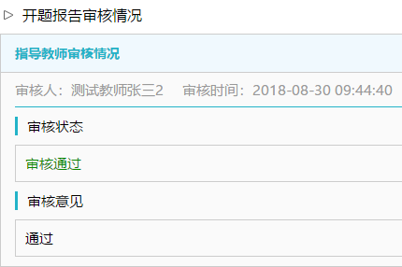

*若是指导教师对开题报告内容的批注内容，学生可以查看

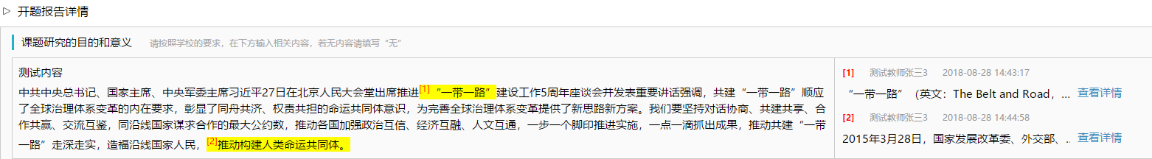

### 2.1.2提交中期检查、外文译文和原件（操作同开题报告模块）

★第1步：选择“过程文档管理-提交中期检查或提交外文译文和原件”打开页面，或者在学生首页点击“中期检查”或“外文译文和原件”后的“查看详情”打开页面

★第2步：输入内容提交

★第3步：等待指导教师，在审核前，学生可以对内容进行修改

### 2.1.3提交指导记录

学校规定在整个毕业论文写作过程中需要完成多次指导记录的提交，请按照规定时间节点依次提交指导记录。

★第1步：选择“过程文档管理-提交指导记录”打开页面，或者在学生首页的“指导记录”栏点击“点击提交”打开页面

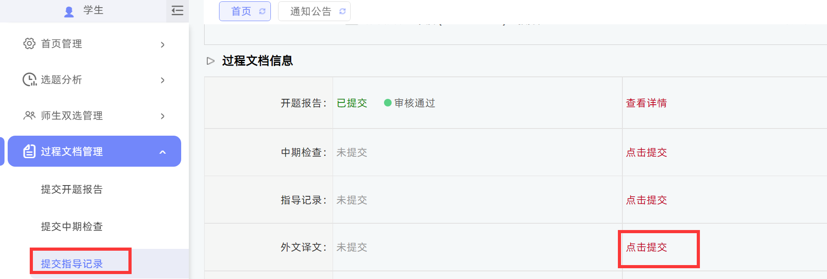

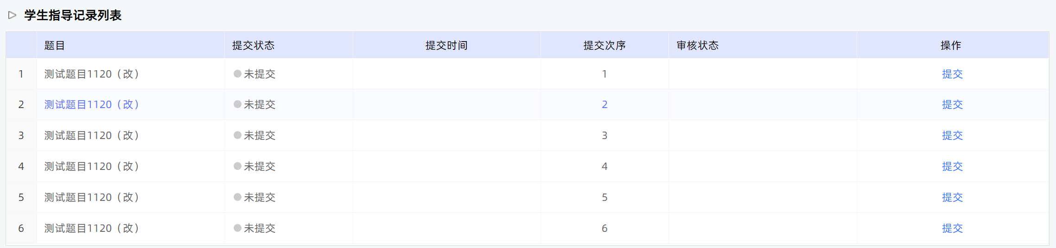

★第2步：输入指导记录的内容，进行提交

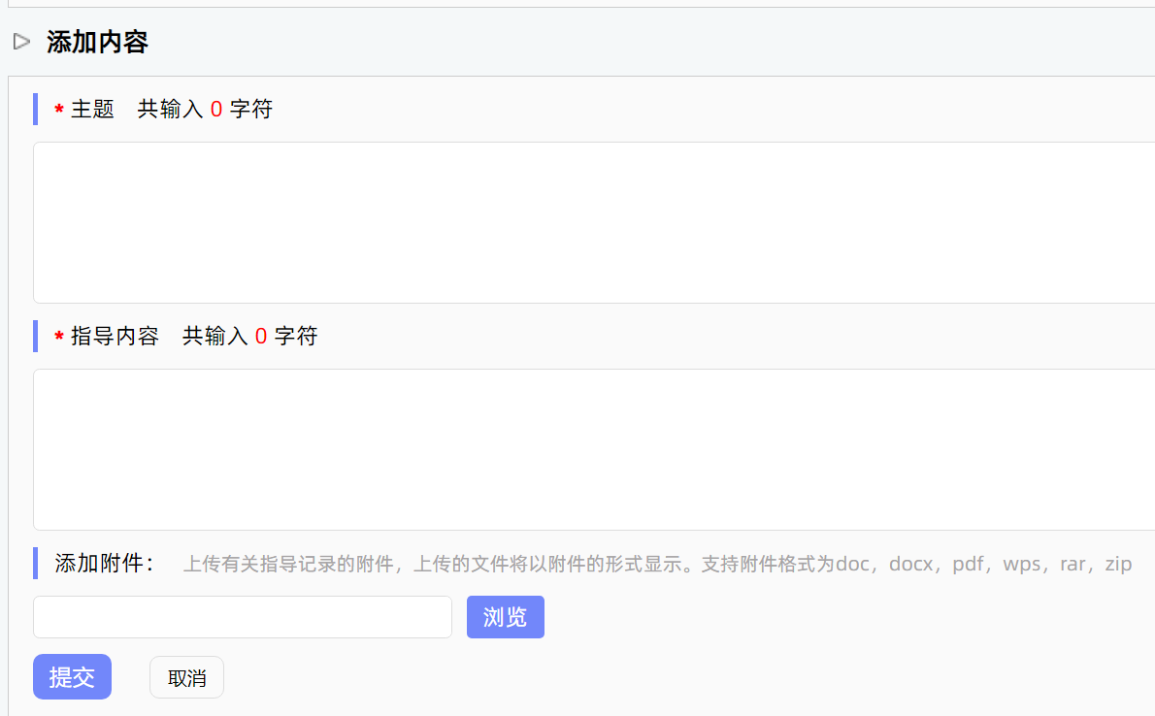

★第3步：等待指导教师审核，在审核前，学生可以对指导记录的内容进行修改

★第4步：根据指导教师审核的情况进行后续操作（**同开题报告模块**）

*学生需要根据不同的审核情况进行后续操作

*要求“返回修改”的，学生需要进行修改后再次提交，仍需要走审核流程

*指导教师“审核通过”的，表示学生提交的指导记录已经通过了，若需修改，则需要被“允许修改”再进行有关操作

*若是指导教师对指导记录内容的批注内容，学生可以查看

## 3.1提交各版本毕业设计（论文）

### 3.1.1提交初稿（格式检查）

★第1步：选择“过程文档管理-提交初稿”打开页面，或者在学生首页的“初稿”栏的“点击提交”打开页面

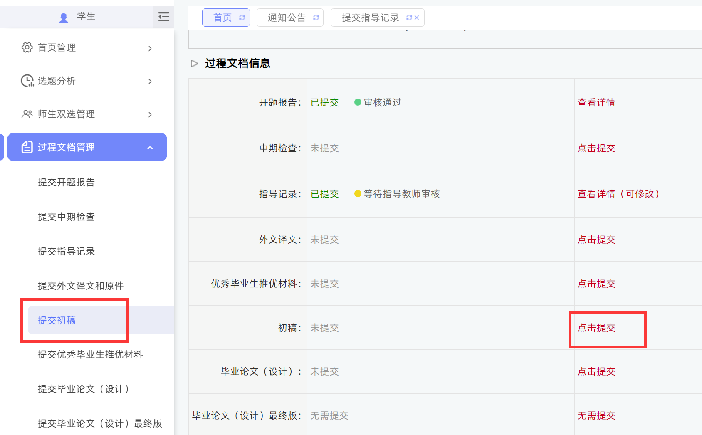

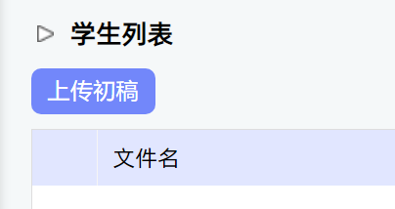

★第2步：选择“上传初稿”打开页面，格式检查论文传到初稿文档处，选择模板后点击提交。

写作助手是为学生提供的一个可以对论文的格式以及内容进行一个简单的校对，学生可以根据写作助手的检查结果，相应的对论文格式或内容进行修改，保证内容格式基本规范。

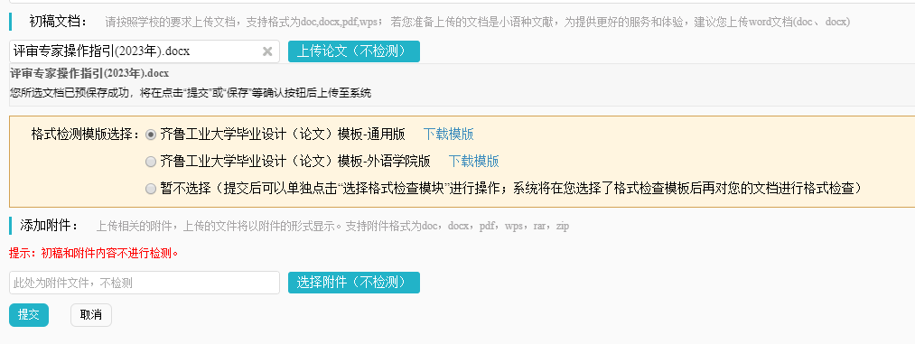

★第3步：点击详情可以查看格式检查结果

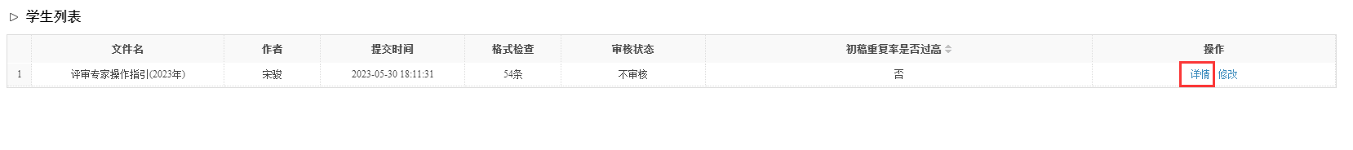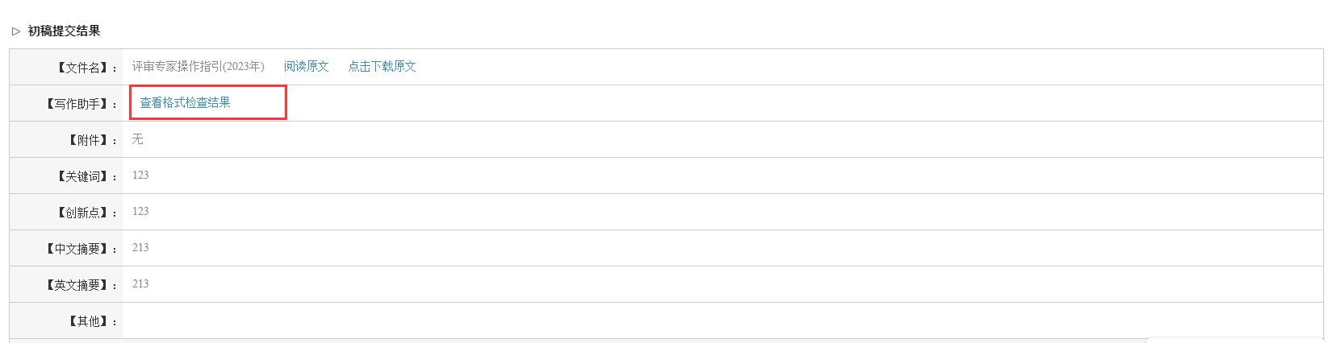

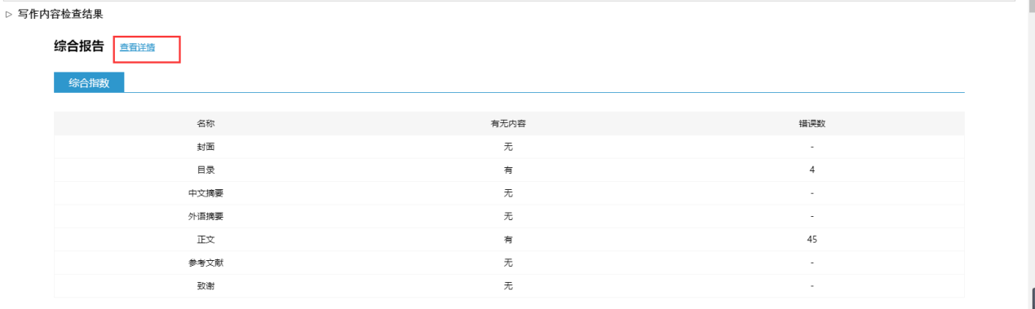

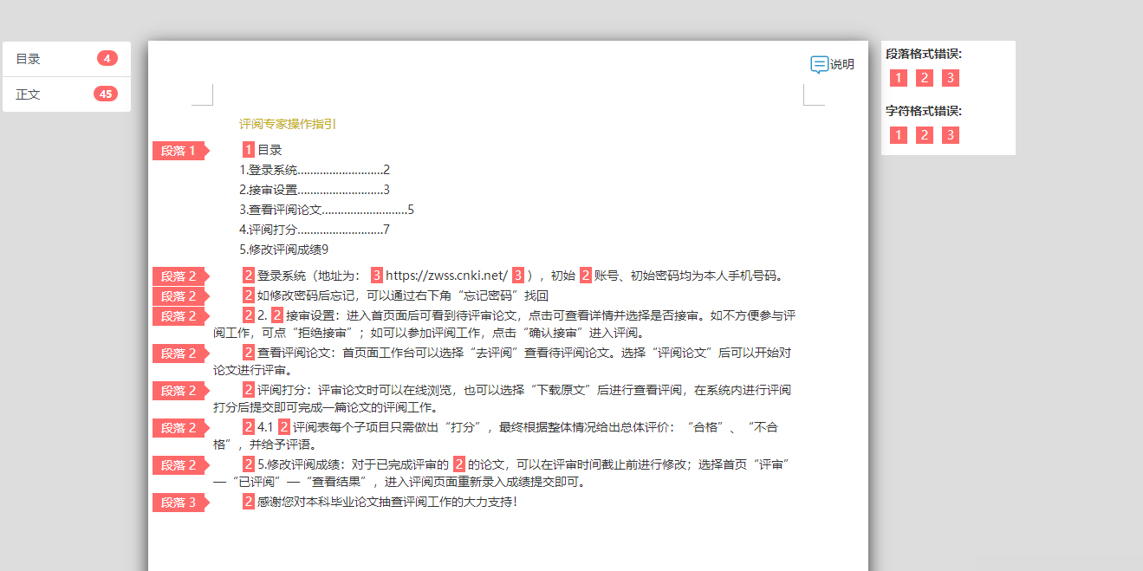

### 3.1.2提交毕业设计（论文）

★第1步：选择“过程文档管理-提交毕业设计（论文）”打开页面，或者在学生首页的“毕业设计（论文）”栏的“点击提交”打开页面

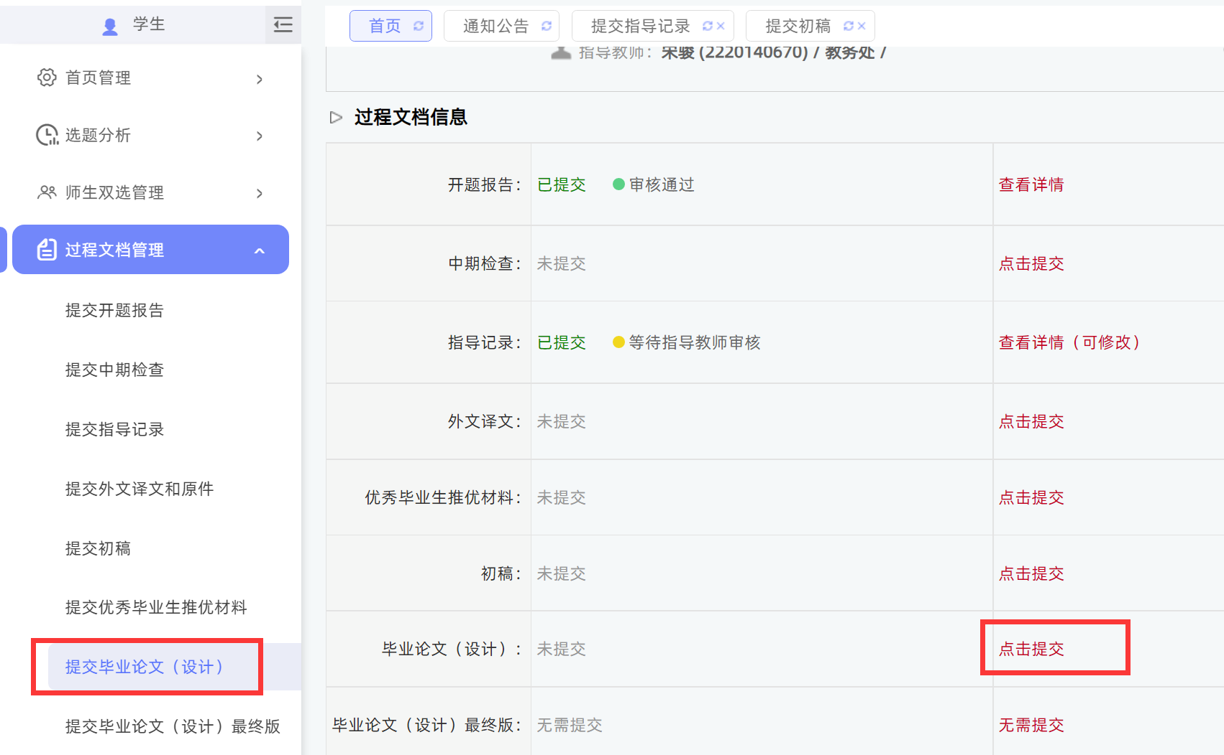

★第2步：点击“提交文档”，输入关键词等内容，添加待上传的毕设（论文）文档，选择是否添加附件或其他内容（比如网址链接等），进行提交（提交后审核前，学生可以进行修改）

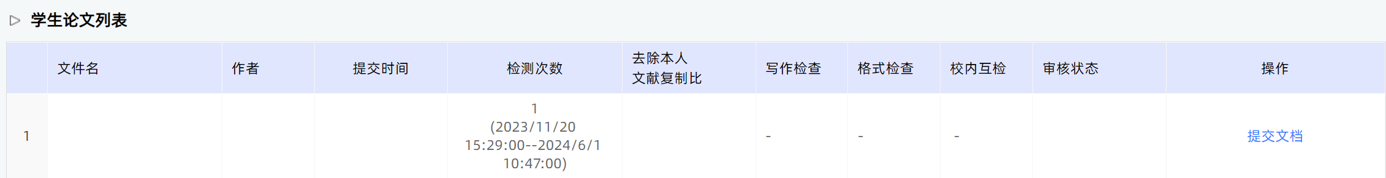

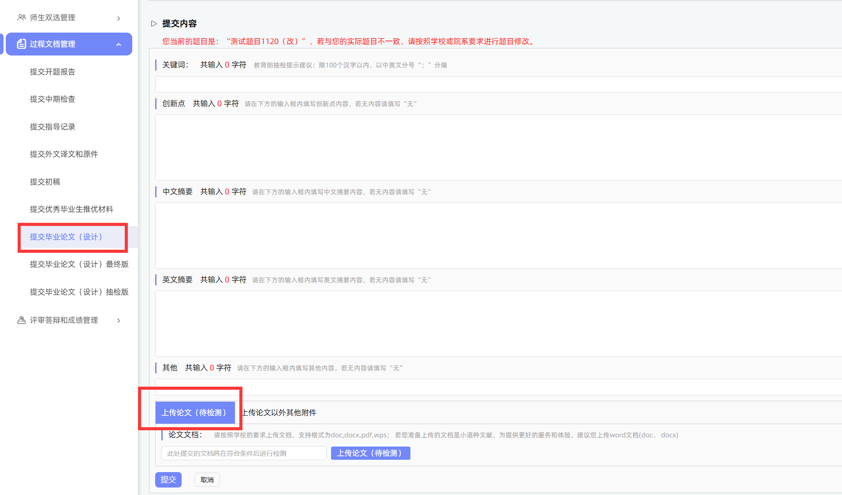

*若有需要随同毕业设计（论文）文档一起提交的网址链接、网盘地址等信息，建议在“其他”栏输入内容，并一并提交

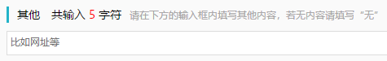

检测论文处的附件功能并不是要学生把论文传到此处，而是有些特殊专业除了论文之外还需要提供一些其他材料供指导教师查看所用。所以论文一定要传到检测处！！！

★第3步：根据审核、检测情况进行后续操作

*目前学校设置的检测模式为“**指导教师’审核通过’后立即检测**”，  
※ 该模式下：学生提交检测的论文，需要指导教师经过“审核通过”后，才能进入系统检测程序检测。（需要指导教师在系统上进行审核操作，并且审核结果是“审核通过”）   
※ 如果开启了时间控制，审核通过后将立即进行检测，不再等待时间到期   
※ 已经出具检测结果的不可再被修改或退回，若学生需要新增提交和检测机会，只能新增次数

### 3.1.3提交抽检版毕业设计文档（只有被抽到外审的学生需要提交）

★第1步：选择“过程文档管理-提交毕业设计（论文）抽检版”打开页面；

★第2步：点击“提交文档”（论文需要去除封面、原创性说明、致谢等）（只有管理员赋予权限才有提交入口）

★第3步：根据审核情况进行后续操作

对于学生论文中有可能存在的指导教师姓名和学生姓名系统会给出初步判断，显示为“论文可能含有学生姓名；论文可能含有教师姓名”，此时在老师审核之前重新修改提交（论文需要去除封面、原创性说明、致谢等）

指导教师审核通过后，抽检稿会出具检测结果。

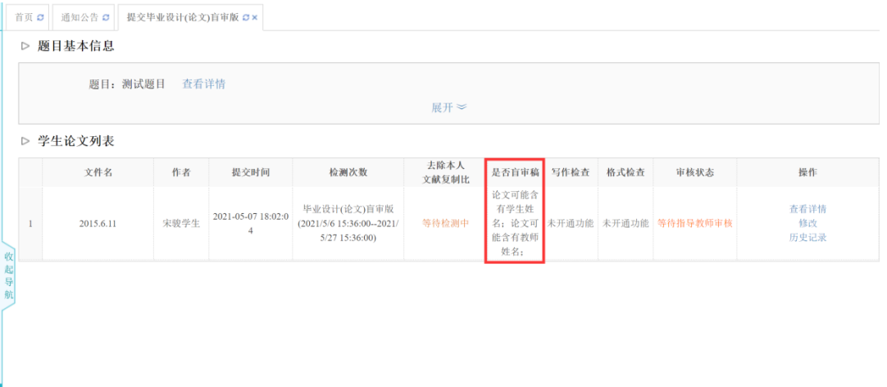

### 3.1.4提交最终存档版论文

在答辩环节结束后，修改后需要将最终存档稿进行上传。

★第1步：选择“过程文档管理-提交毕业设计（论文）最终版”打开页面；

★第2步：点击“提交文档”进行论文提交（只有管理员赋予权限才有提交入口）

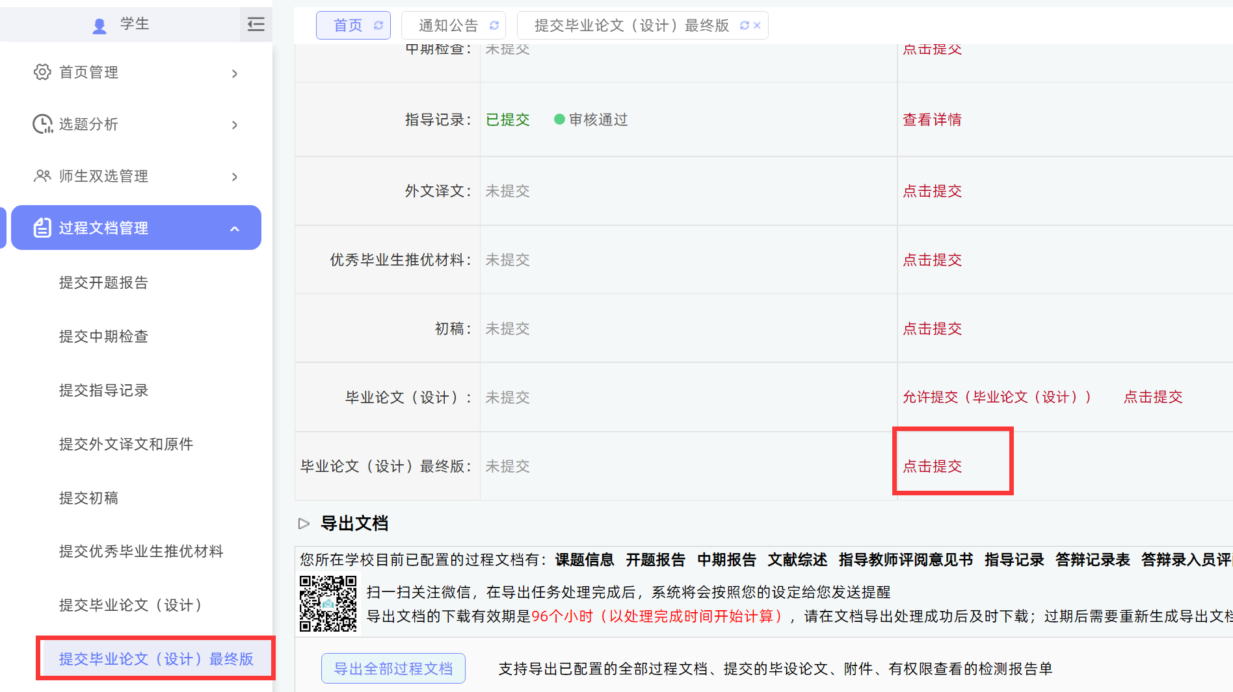

*目前学校设置的最终存档版检测模式为“**指导教师’审核通过’后立即检测**”，  
※ 该模式下：学生提交检测的论文，需要指导教师经过“审核通过”后，才能进入系统检测程序检测。（需要指导教师在系统上进行审核操作，并且审核结果是“审核通过”）   
※ 如果开启了时间控制，审核通过后将立即进行检测，不再等待时间到期   
※ 已经出具检测结果的不可再被修改或退回，若学生需要新增提交和检测机会，只能新增次数

## 4.1查看答辩信息

★第1步：选择“评审答辩和成绩管理-查看我参加的答辩”打开页面，查看答辩组信息。

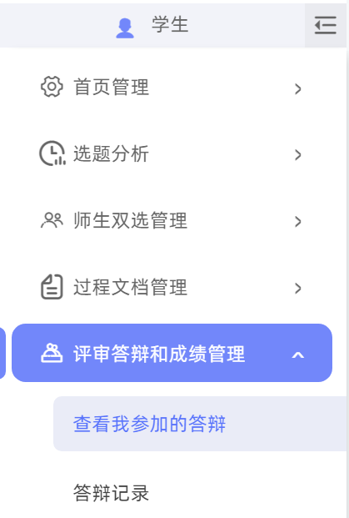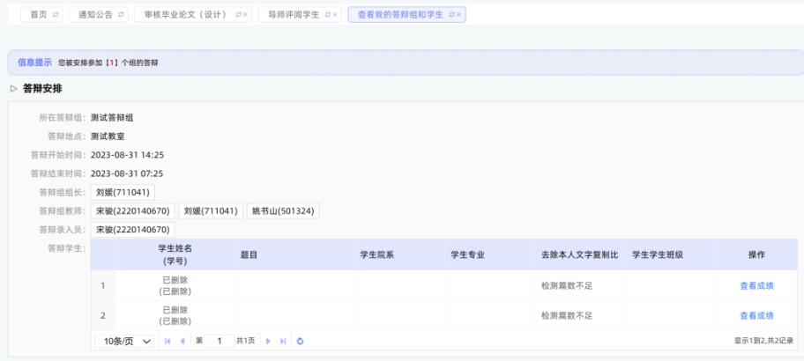

## 5.1提交推优材料（只有被推荐为优秀的学生提交）

★第1步：选择“过程文档管理-提交优秀毕业生推优材料”打开页面，或者在学生首页的“优秀毕业生推优材料”栏的“点击提交”打开页面

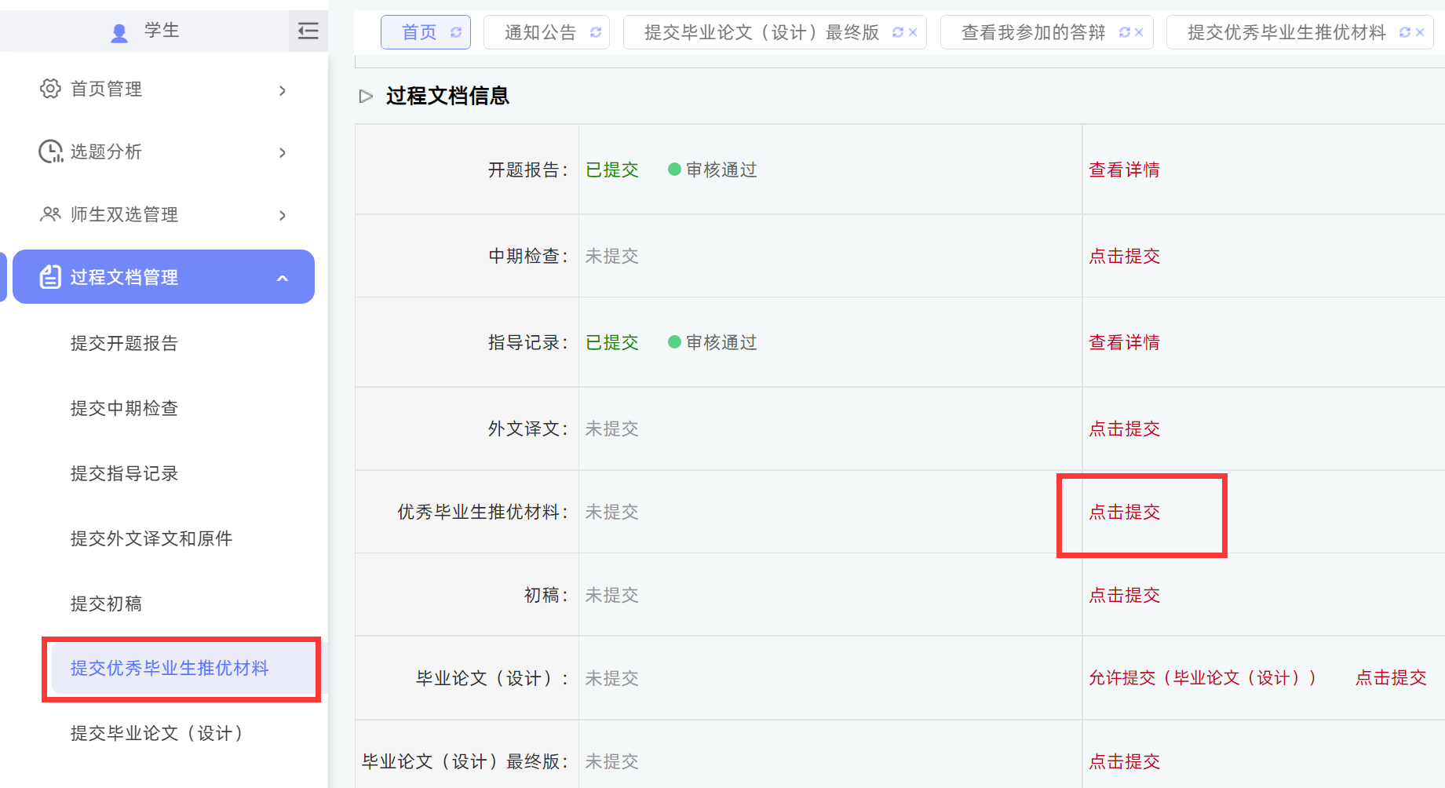

★第2步：输入内容提交

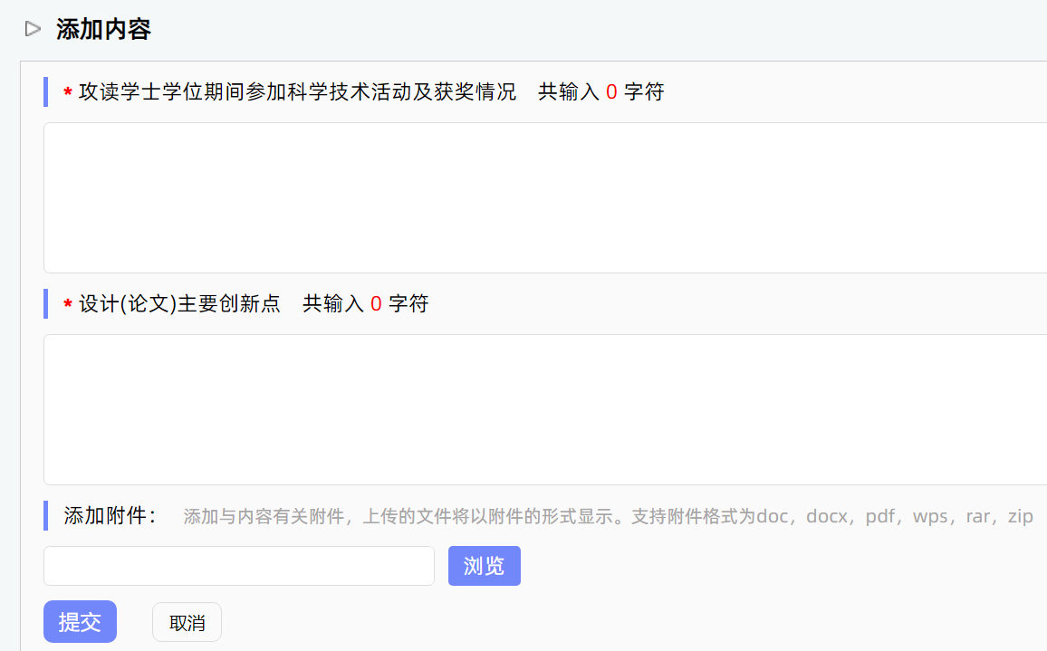

★第3步：等待院长审核，在审核前，学生可以对内容进行修改

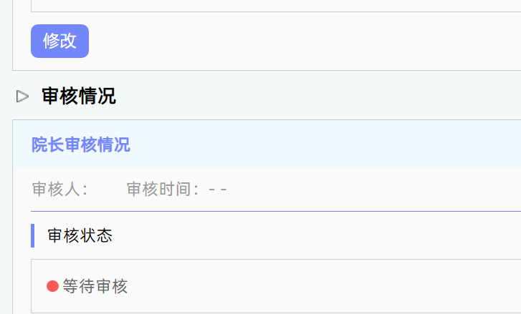

★第4步：根据审核的情况进行后续操作

*院长审核，学生需要根据不同的审核情况进行后续操作

*要求“返回修改”的，学生需要进行修改后再次提交，仍需要走审核流程

*院长“审核通过”的，表示学生提交的内容已经通过了，若需修改，则需要被“允许修改”再进行有关操作

## 6.1导出指导手册

★第1步：在首页上选择“导出文档”

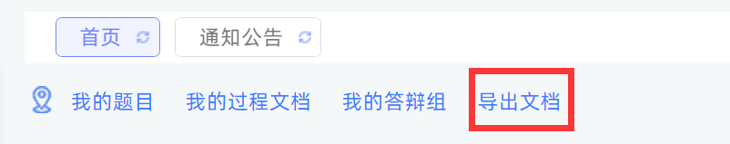

★第2步：选择需要导出何种类型的文档，提交后台生成导出的文件

*该过程可能需要一段时间，选择的数据越多，所需时间越长；请耐心等待后台处理

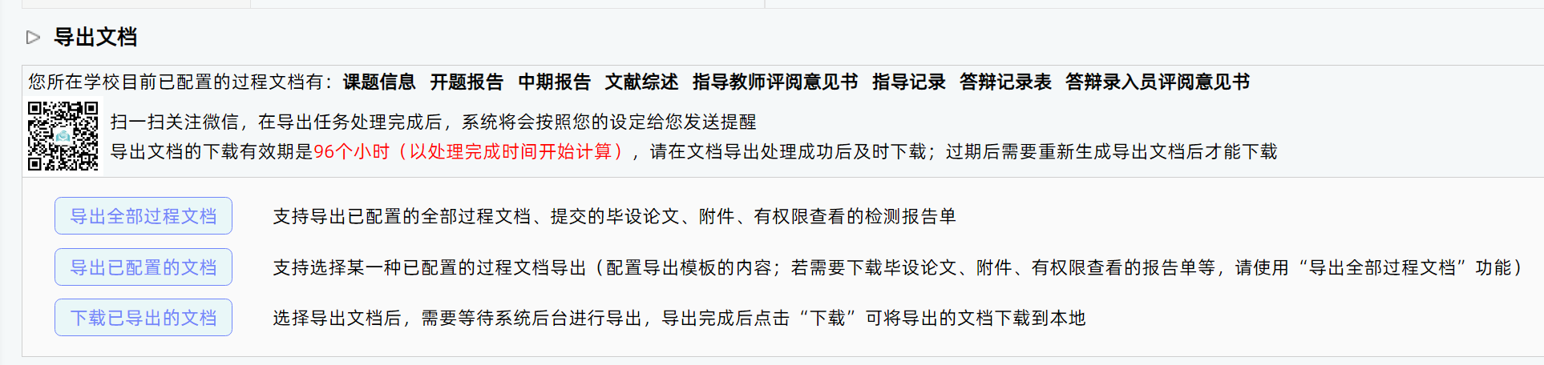

★第3步：后台处理完成后，点击“下载已导出的文档”，在弹框中点击“下载”按钮，即可将该文件下载到本地

